Andrea Solís Moreno 1ºDAW
Entornos de Desarrollo. Unidad 4.
24/03/2026

EJERCICIO ANALIZADORES DE CÓDIGO

ENTREGA
Entrega un documento con lo siguiente:
- Las reglas que has seleccionado para arreglar y una breve descripción de por qué has escogido estas reglas.
- Capturas del antes y del después de la corrección tanto del código como de la pestaña "Violations Outline", donde se vea que ya no se marcan esas violaciones.
- Las reglas que has seleccionado para deshabilitar y una breve descripción de por qué has escogido estas reglas.
- Capturas del antes y del después de la deshabilitación de estas reglas, tanto del código como de la pestaña "Violations Outline", donde se vea que ya no se marcan esas violaciones.

Activación PMD:

Botón derecho sobre el proyecto Coche -> Properties > PMD > Marca la casilla "Enable PMD".> Apply and Close.> Ejecutar el Análisis> Botón derecho sobre el proyecto -> PMD -> Check Code.

PMD permite localizar errores de diseño antes de la ejecución. En este proyecto, el analizador ha detectado varias "violaciones" de reglas.

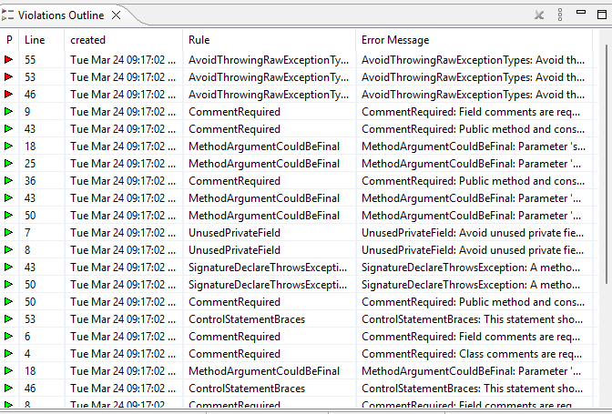

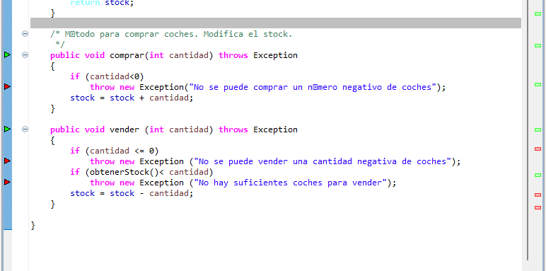

- Análisis de las violaciones detectadas:
Se puede observar en la pestaña Violations Outline, que las líneas con mayor prioridad de corrección (rojas) son las líneas 53, 51 y 44, la regla infringida es AvoidThrowingRawExceptionTypes.
- Línea 44: Dentro del método comprar, lanza una excepción si la cantidad es negativa.
- Línea 51: Dentro del método vender, lanza una excepción si la cantidad es menor o igual a cero.
- Línea 53: Dentro del método vender, lanza una excepción si no hay stock suficiente.
Esta regla indica que no se debe utilizar la clase genérica Exception para lanzar errores. Vamos a corregir esta regla ya que si lanzamos siempre Exception, el programa que use nuestra clase no sabrá si el error es porque el número es negativo o porque no hay archivos. Hay que ser específicos. Para ello vamos a sustituir throw new Exception por throw new IllegalArgumentException en las tres líneas.

- Reglas corregidas

PRIMERA REGLA: AvoidThrowingRawExceptionTypes
Vamos a corregir precisamente las líneas 53, 51 y 44. Vamos a sustituirlas por IllegalArgumentException.
- En la línea 53, cambio throw new Exception(...) por throw new IllegalArgumentException(...).
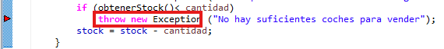
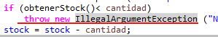
Hago lo mismo en las líneas 51 y 44, y una vez hecho, le damos PMD -> Check Code, esas flechas rojas deben desaparecer de la lista.
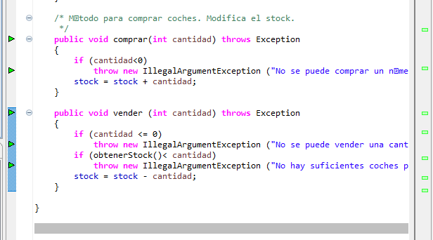
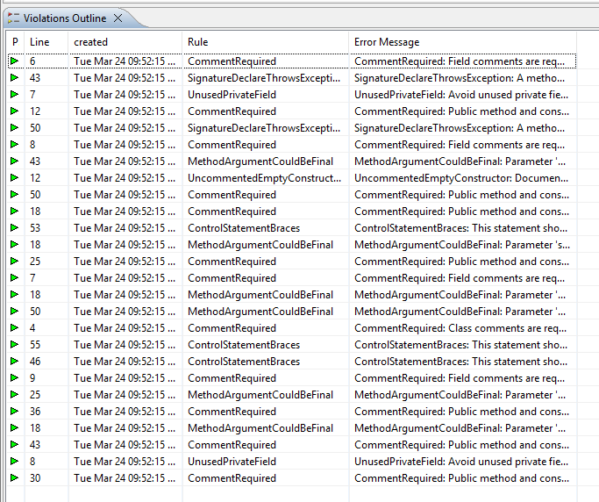

SEGUNDA REGLA: ControlStatementBraces

Vamos a corregir las líneas 46, 53, 55. PMD dice que los if deben llevar siempre llaves, ( { } ), aunque solo tengan una línea.Para corregirlo vamos a ir a esas líneas y añadir las llaves a los if. Esto evita errores visuales y lógicos si en el futuro se añade más código dentro de la condición.

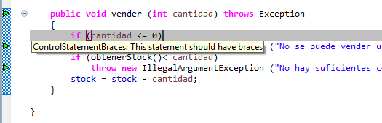
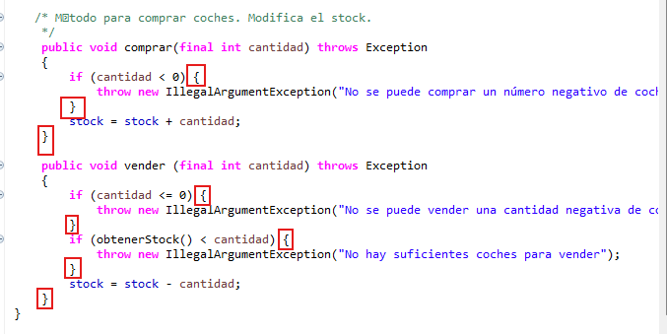
Una vez hecho, le damos PMD -> Check Code.

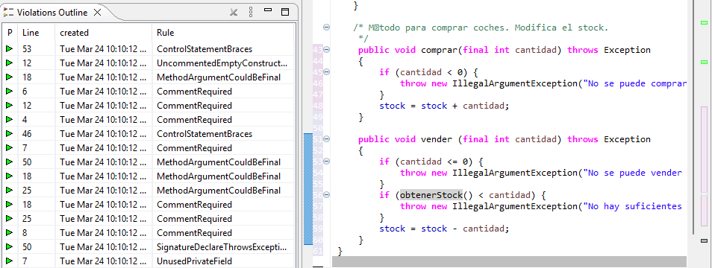

TERCERA REGLA: UncommentedEmptyConstructor
Vamos a corregir la línea 12 . Ha detectado constructores que están vacíos y no tienen ni siquiera un comentario que explique por qué. Para limpiar el código de elementos redundantes, vamos a eliminar el bloque public Coche() {}.
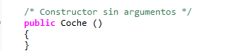
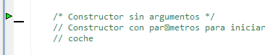
Una vez borrado, le damos PMD -> Check Code.
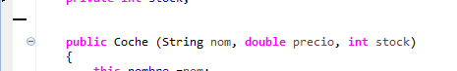

CUARTA REGLA: MethodArgumentCouldBeFinal
Vamos a corregir las líneas 18, 43, 50.... Recomienda que los parámetros que recibe un método se marquen como final. Escribimos el final antes de los tipos, ya que esto asegura que el valor recibido no sea modificado accidentalmente dentro del método.
Una vez hechos, hacemos clic derecho en el proyecto -> PMD -> Check Code.
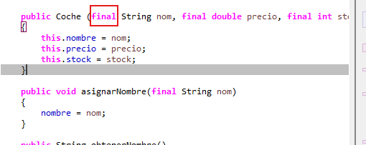
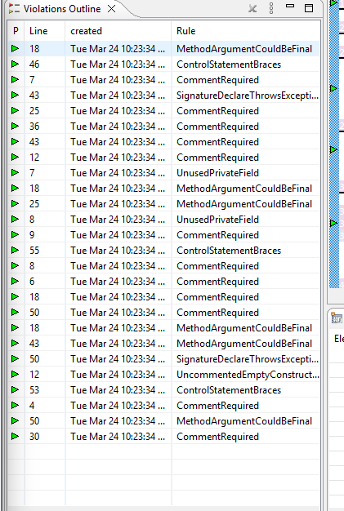
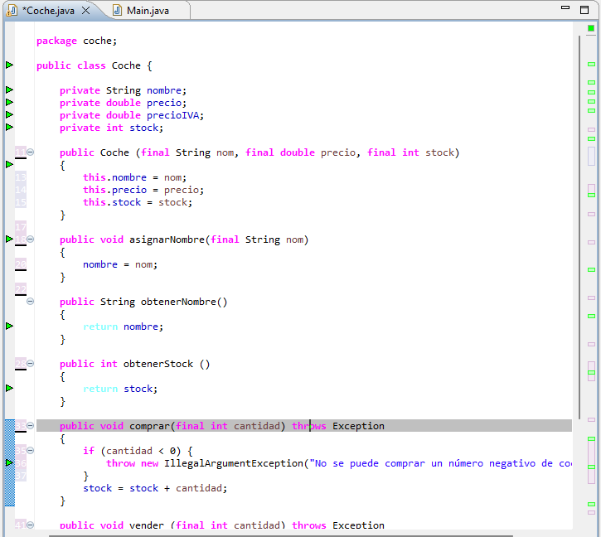

- Deshabilitaciones

Para optimizar el análisis y centrar la atención en errores estructurales, que no afectaban al funcionamiento del programa, he deshabilitado las reglas desde el menú de propiedades del proyecto:
- CommentRequired: Exigía comentarios Javadoc en cada campo y método. Se desactiva por generar un exceso de avisos que dificultan la lectura de errores reales.
- UnusedPrivateField: Marcaba como error variables como precio que aún no se utilizan. Se desactiva para poder trabajar en el desarrollo del proyecto sin avisos prematuros.
- SignatureDeclareThrowsException: Evita que el analizador marque como error el uso de throws Exception en la cabecera de los métodos, permitiendo seguir el estándar de gestión de errores del curso.
Una vez hecho, pulsamos en Apply and Close-. > PMD > Check Code otra vez.
Esto ha permitido obtener un informe de análisis final con 0 violaciones, como se muestra en la captura.
ANTES DEL CHECK CODE:
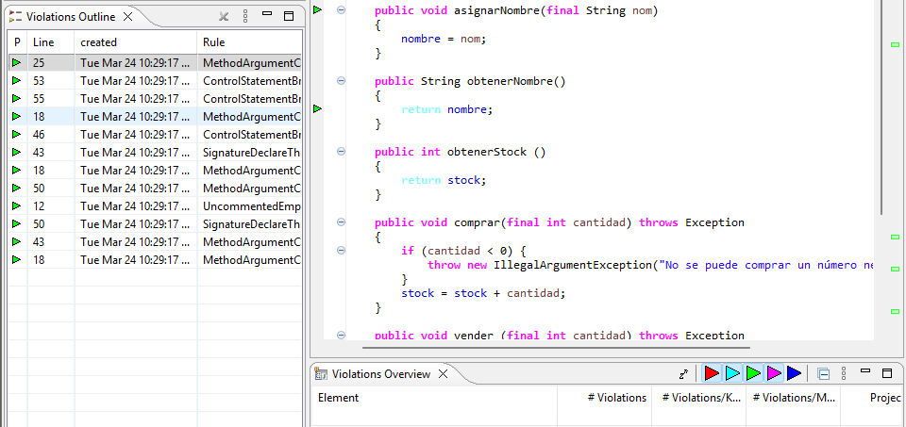

DESPUÉS DEL CHECK CODE:


